português
Esta atividade será realizada em nossa aula online.
A personagem do trecho abaixo quer muito um bicho de estimação, mas não consegue sequer uma tartaruguinha... Veja o que ela anda pensando:
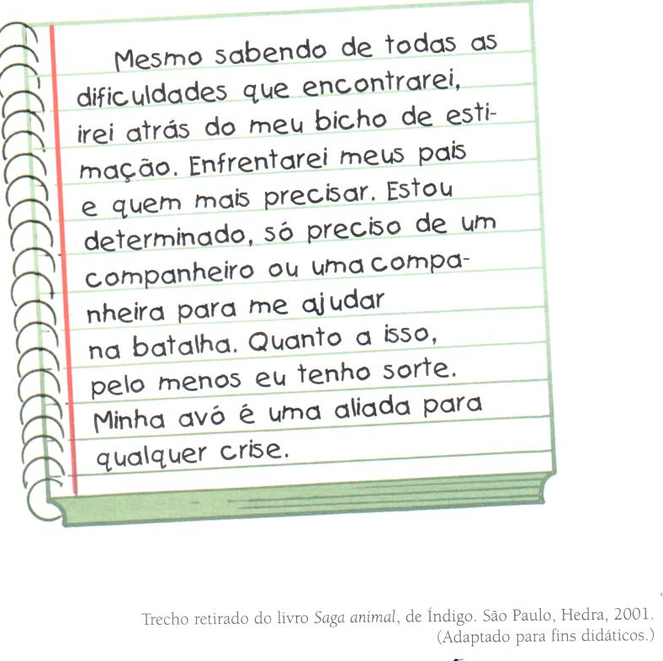

O trecho acima foi reescrito várias vezes. Complete as lacunas de cada trecho da forma que achar mais adequada.
A.
Mesmo sabendo de todas as dificuldades que encontrarão, irão atrás do seu bicho de estimação. Enfrentarão _______________________ pais e quem mais precisar. Estão determinados, só de _______________________ de um companheiro ou uma companheira para lhes ajudar na batalha. Quanto a isso, pelo menos _______________________ têm sorte. Sua avó é uma aliada para qualquer crise.

B.
Mesmo sabendo de todas as dificuldades que encontrará, irá atrás do seu bicho de estimação. Enfrentará _______________________ pais e quem mais precisar. Está determinado, só de _______________________ de um companheiro ou uma companheira para lhes ajudar na batalha. Quanto a isso, pelo menos _______________________ tem sorte. _______________________ avó é uma aliada para qualquer crise.

C.
Mesmo sabendo de todas as dificuldades que _______________________, iremos atrás do _______________________ bicho de estimação. Enfrentaremos _______________________ pais e quem mais precisar. Estamos determinados, só precisamos de um companheiro ou uma companheira para nos ajudar na batalha. Quanto a isso, pelo menos nós _______________________sorte. _______________________ avó é uma aliada para qualquer crise.

Observe atentamente as palavras que foram alteradas nas lacunas de cada reescrita e responda às questões a seguir.

- A que classe(s) gramatical (is) essas palavras pertencem?
R:

- Observe um trecho da rescrita C:
(...) iremos atrás do nosso bicho de estimação.

- Quem você acha que irá atrás do bicho?

- O que você observou para saber isso?

- Faça a correspondência entre as três colunas, aplicando o que você aprendeu nas reescritas.
Pronome possessivo
___________________
Teu, tua
Seu, sua
_________________________________________________________
Verbo
__________________brincavas
__________________
Brincávamos
Brincáveis
___________________
Pronome pessoal
Eu
______________________________________________________
Vós
Eles, elas

- Releia o trecho original e os trechos reescritos. Que ideia você pode ter a respeito do narrador em cada um deles?
É criança?
É adulto?
Tem um modo de falar coloquial (do dia-a-dia), comum, atual, antigo...?
É de alguma região específica?

- Escreva tudo o que você consegue imaginar de cada um:

- Trecho original:

- Trecho A:

- Trecho B:

- Trecho C:

